«Народные посиделки»
во второй младшей группе №32 «Ландыши»

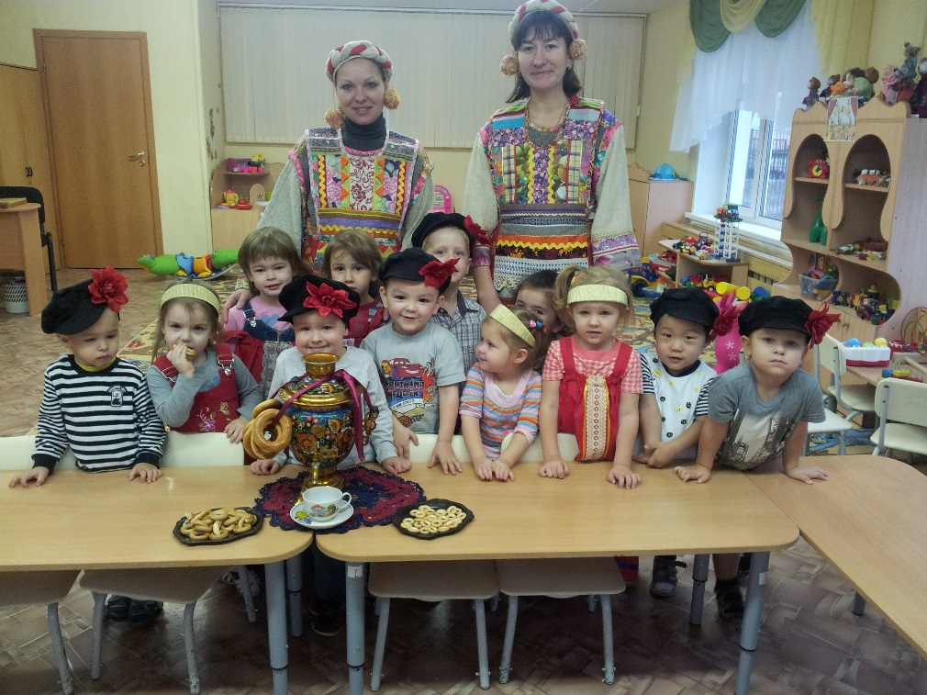

Цель: Приобщать детей к русскому народному фольклору, организовать «Сладкий стол» с решением познавательных задач по теме русского народного промысла, одежды, традиций русского народа.
Задачи:
- Знакомить с элементами русского народного быта, одеждой русского народа.
- Продолжать расширять знания о музыкальных инструментах.
- Знакомить детей с потешками.
- Приобщать детей к народной музыке.
- Развивать речь детей, эмоции, эстетические и нравственные чувства при ознакомлении с русской культурой, традициями.
- Воспитывать любовь к Родине, близким, уважение к старшим, традициям народа.
Оборудование:
Русские народные костюмы; чайный сервиз, самовар, сушки, баранки, магнитофон, музыкальные инструменты, , книжки c потешками.
Ход совместной деятельности

Воспитатель: Ах, батюшки, сколько помощников ко мне сегодня пришло! Здравствуйте, гости дорогие! Какие вы нарядные и красивые!

Предложить детям хоровод и пляски под Русскую народную песню — Конфетки-бараночки

Поём народную песню «Каравай»
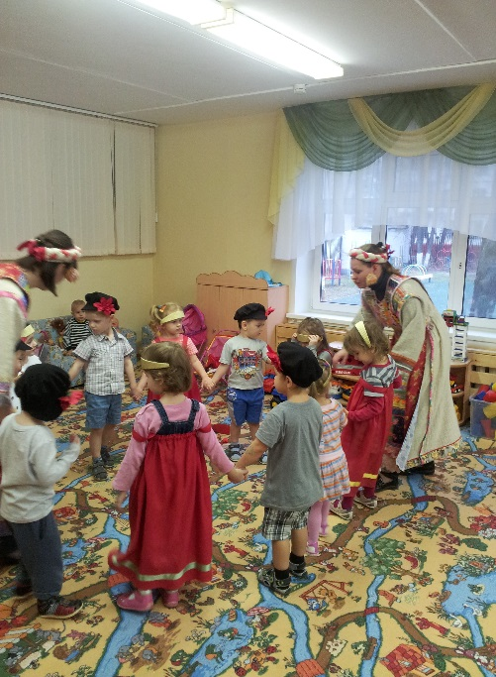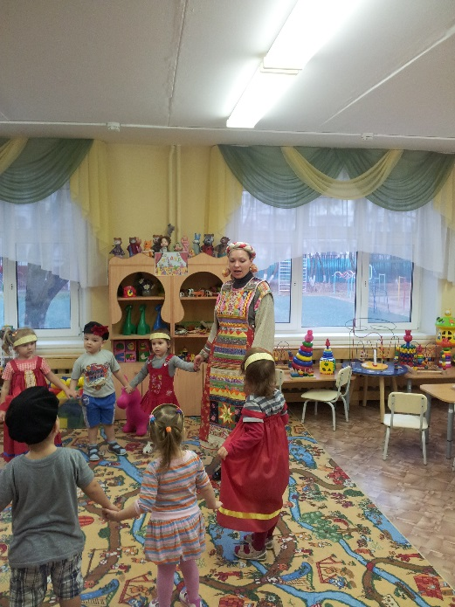
Знакомство с музыкальными инструментами

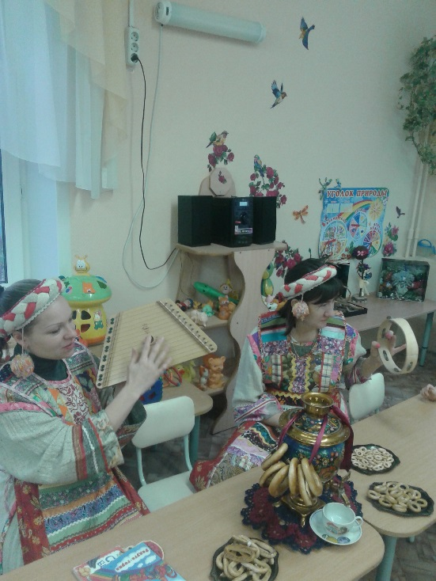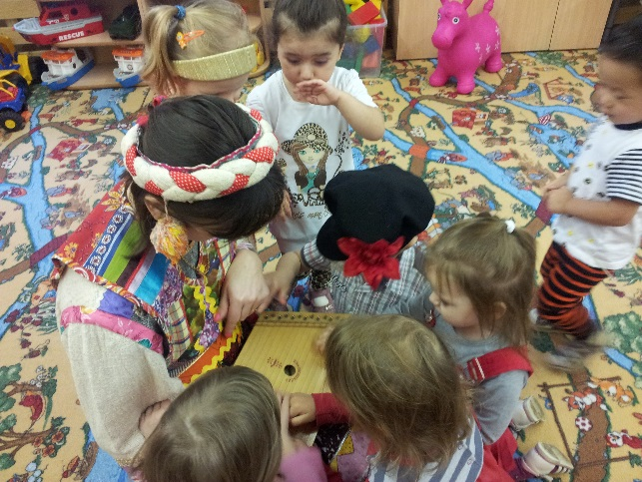

За столом:

Знакомство с первым лакомством на Руси: баранки, сушки.
Чай горячий, ароматный, а с сушками очень приятный. Он недуги исцеляет. И усталость прогоняет.
Беседа с детьми: «С чем мы любим пить чай?» (с вареньем, лимоном, молоком и т.д.)

С появлением самовара родился добрый обычай: всей семьей собираться за столом с кипящим самоваром. За чаем обсуждали новости, решали семейные дела.

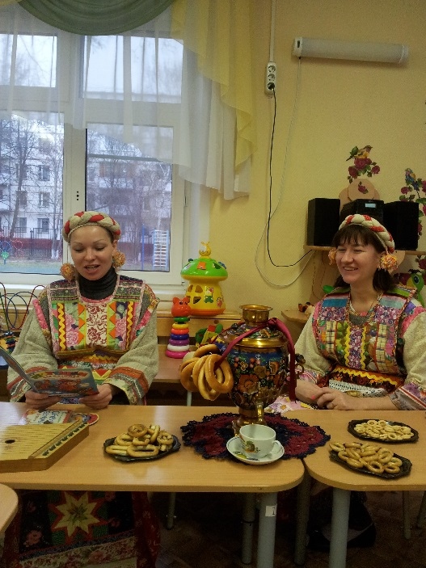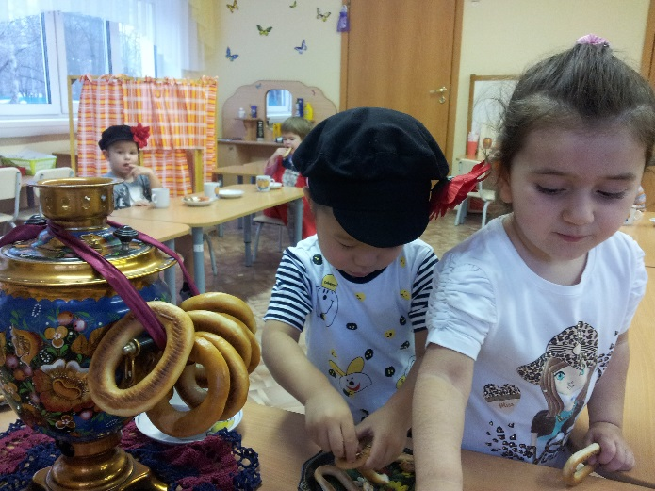

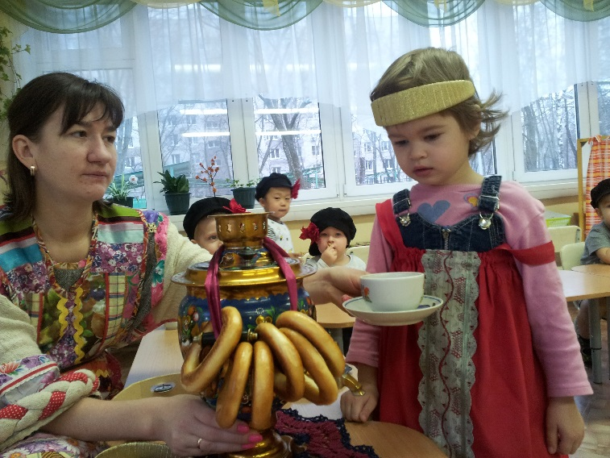
Чтение потешек, рассматривание иллюстраций

«Шли с базара самовары»
По мосточку, Тары-бары, Шли с базара Самовары. Самовару Самовар Пропыхтел: Ужасный жар! Рядом речка – окунёмся, искупнёмся и напьёмся!..

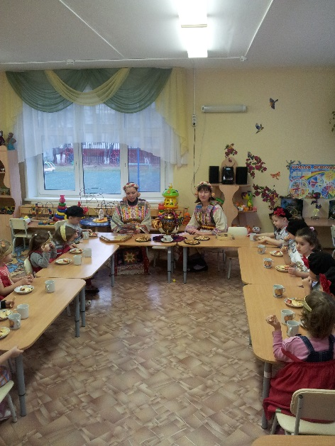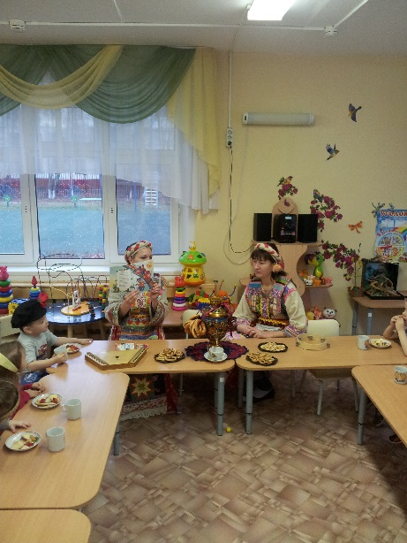

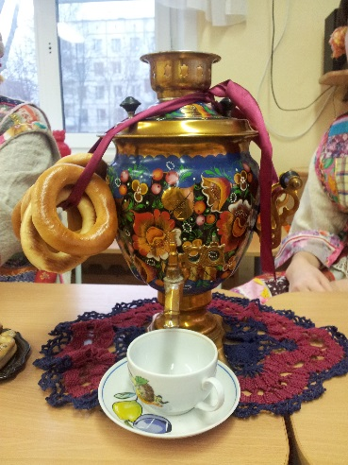
До новых посиделок!

